Введение: Организация личного информационного пространства. Основы Windows.

Создание папок и документов (файлов приложений)
Работа компьютера заключается в исполнении прикладных программ (приложений), средствами которых ведется обработка информации. Работой прикладных программ управляет специальный программный комплекс, который называется операционной системой (далее ОС). Операционная система начинает работу после включения компьютера и заканчивает при выключении. Наши компьютеры работают с ОС Windows различных версий.
Вся информация, с которой работает пользователь, хранится в файлах, а файлы – в папках.
Каждая прикладная программа ОС Windows рассчитана на конкретный объект обработки. Объектами считаются папки, файлы, документы, изображения и т.д.
Файлы (документы) разных приложений очень легко отличить друг от друга по значку файла и по расширению (три латинских буквы после точки в имени файла)
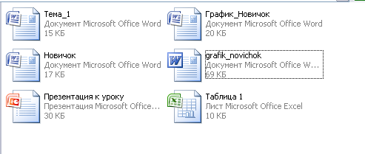
Документ (файл) Microsoft Word (.doc)

Документ (файл) Microsoft Excel (.xls)

Документ (файл) PowerPoint (.ppt)

Для того чтобы удобно было работать, чтобы не потерять какие-либо документы, не перепутать их, необходимо структурировать всю вашу информацию в компьютере. Все документы одной тематики следует хранить в папке с соответствующим именем.
Например, вы создали следующие документы:
Самостоятельная работа № 1
Самостоятельная работа № 2
Итоговый тест
Самостоятельная работа № 3
Для того чтобы не писать такие длинные названия, можно сократить имена файлов (Сам раб 1, Тест). И все эти документы, независимо от того, в каком приложении они были созданы, положить в папку Самостоятельные работы
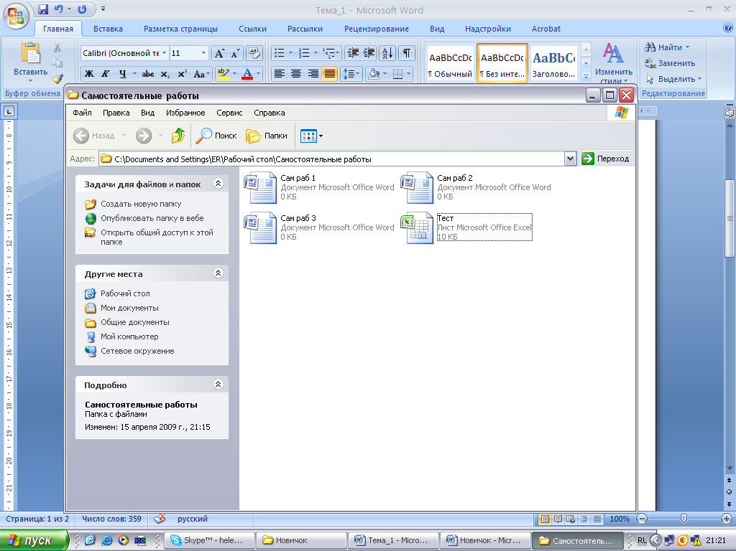
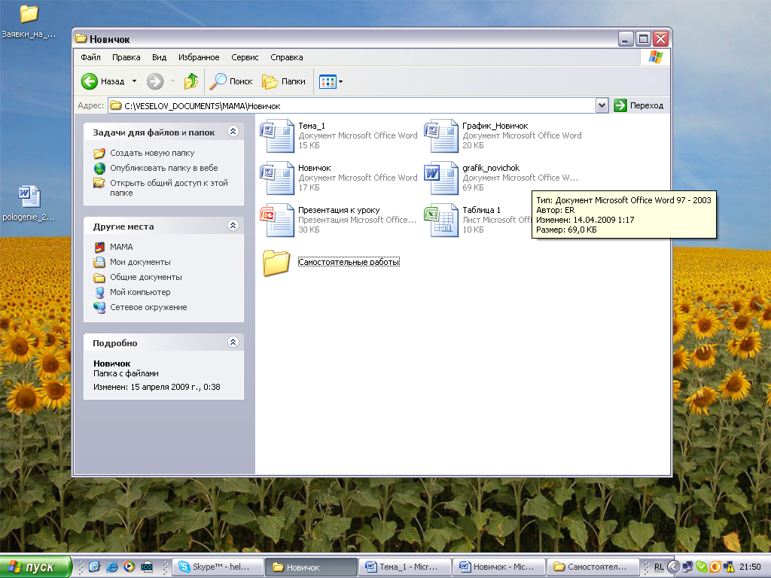

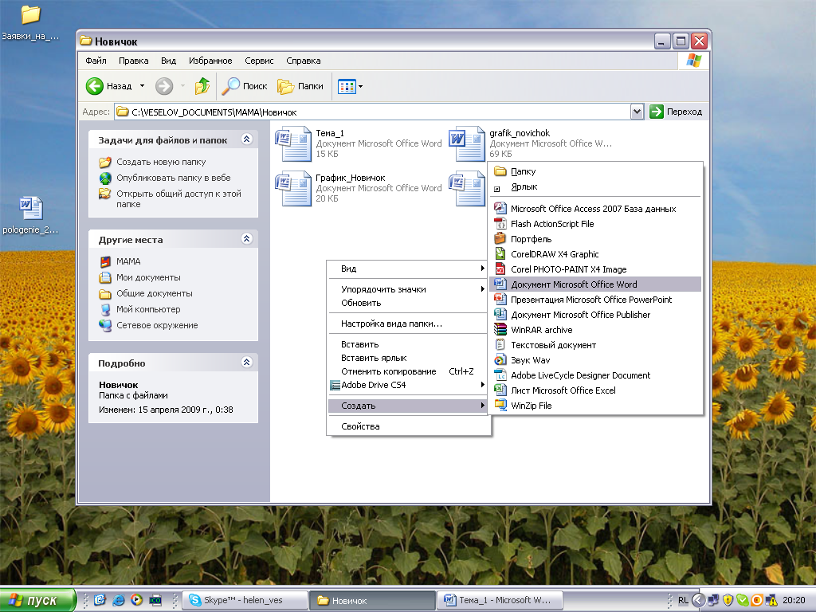

Создание папки:
Щелчок правой кнопкой мыши, в контекстном
меню выбрать команду Создать → Папку
Появится значок папки с именем Новая папка
на сером фоне. Не производя никаких щелчков
мышью надо ввести с клавиатуры необходимое
имя папки, затем щелкнуть мышкой
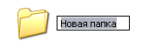
на свободном поле.

Создание документа:
1 способ: ПУСК → Все программы → Microsoft Office →
Необходимое приложение.
2 способ: Щелчок правой кнопкой мыши,
в контекстном меню выбрать команду Создать →
Документ Microsoft Office Word/Лист Microsoft
Office Excel/Презентация Microsoft Office PowerPoint/или что-то другое.
Папки и документы можно создавать на рабочем поле и в других папках (вложения теоретически бесконечны). Документы, созданные за пределами папки можно переместить/скопировать в папку.
Перемещение:
1 способ: зацепить папку или документ, нажав и удерживая левую кнопку мыши и тащить в нужную папку до посинения ее имени, затем отпустить кнопку мыши.
2 способ:
а) щелкнуть правой кнопкой мыши по объекту, который хотите переместить, в контекстном меню выберите команду Вырезать;
б) щелкнуть правой кнопкой мыши по значку папки, в которую хотите положить вырезанный объект (папка станет выделенной – ее название посинело),
в) в контекстном меню выбрать команду Вставить.
Копирование:
а) щелкнуть правой кнопкой мыши по объекту, который хотите скопировать, в контекстном меню выберите команду Копировать;
б) щелкнуть правой кнопкой мыши по значку папки, в которую хотите положить скопированный объект (папка станет выделенной – ее название посинело),
в) в контекстном меню выбрать команду Вставить.
Пояснение: когда мы выполняем команды Копировать, Вставить, то выделенный объект помещается в буфер обмена (область памяти, которую ОС выделяет на время своей работы, предназначена для обмена объектами) и находится там до момента помещения в буфер какого-либо другого объекта. Объект, находящийся в буфере, можно вставлять сколько угодно раз.

Задание 1.
- Создать на рабочем столе папки Мероприятия и Январь, документ Microsoft Office Word Неделя 4.
- Открыть папку Мероприятия .
- Создать в папке Мероприятия папки Февраль, Март, Апрель.
- Открыть папку Апрель.
- Создать в папке Апрель документы Microsoft Office Word Неделя 1, Неделя 2, Неделя 3.
- Закрыть папку Апрель.
- Переместить в папку Апрель документ Неделя 4.
- Закрыть папку Мои отчеты.
- Папку Мероприятия переместить в папку Мои документы.

Что такое интерфейс?

Интерфейсы бывают разные – аппаратный, программный, сетевой и др. Нам интересно понятие пользовательский интерфейс. Это - средства взаимодействия, общения пользователя с компьютером, внешняя визуальная часть ОС, непосредственно обращенная к пользователю. Существует понятие «дружественный интерфейс», т.е. удобный, простой для пользователя. ОС Windows предоставляет пользователю дружественный графический интерфейс: значки программ и файлов, удобные диалоги, забота о пользователе.

Окна

Следует сказать, ОС Windows используют оконную технологию (окно приложения, окно документа, диалоговое окно). Например: окно приложения MS Word – окно документа MS Word.
Рабочий стол
Окно приложения
Окно документа
Диалоговое окно

Пользователь открывает приложение и на рабочем столе открывается окно этого приложения. В этом окне пользователь открывает окно документа (чаще оно открывается автоматически). Можно открыть сразу два и более приложений, и работать с различными документами. Но следует помнить, что только один документ активен. Пользователь легко может переключаться с одного документа на другой. Неактивный документ отображается на панели задач (Синяя панель внизу рабочего стола), щелчком по имени документа на панели задач активизируем документ. Можно открыть сразу два документа, уменьшить их размер, видеть содержимое двух документов, но активе только один. Для активизации второго документа надо щелкнуть на его заголовке (синяя панель вверху окна, на ней написано название документа.)

Маленькое практическое задание
Открыли последовательно папки Мои отчеты, Апрель, затем документ Неделя 1, набрали в нем с клавиатуры одно-два мероприятия, свернули его на панель задач. Открыли документ Неделя 2, набрали в нем с клавиатуры одно-два мероприятия. Щелкая мышью по названиям документов на панели задач, попеременно активизируйте их. Получилось?

